Win10系统下安装海能达TD系列USB驱动程序方法

- 安装TD系列通用写频驱动（可在海能达官网上注册并下载）。
- TD系列数据线接入对讲机及电脑。
- 打开对讲机电源。
- 电脑桌面>>右键点击“此电脑”>>点击“属性”>>点击“设备管理器”>>出现以下图例
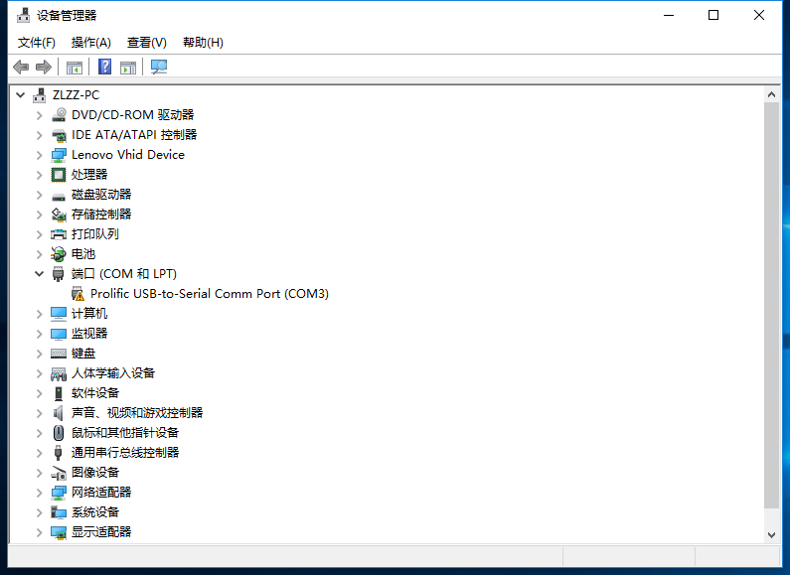
- 双击“Prolific USB-toSerial Comm Port(COM3)”>>点击“驱动程序”>>点击“更新驱动程序”>>点击“浏览计算机以查找驱动程序软件”>>点击“从计算机的设备驱动程序列表中选取”>>出现以下图例：
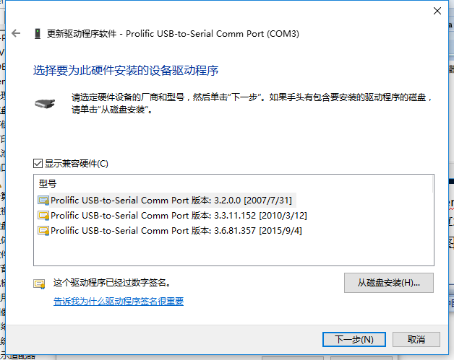
6、点击“Prolific USB-to-Serial Comm Port版本:3.2.0.0[2007/7/31]”>>点击“下一步”>>点击“关闭”。若系统提示从启电脑，从之。

